Приложение №1
к положению о Конкурсе

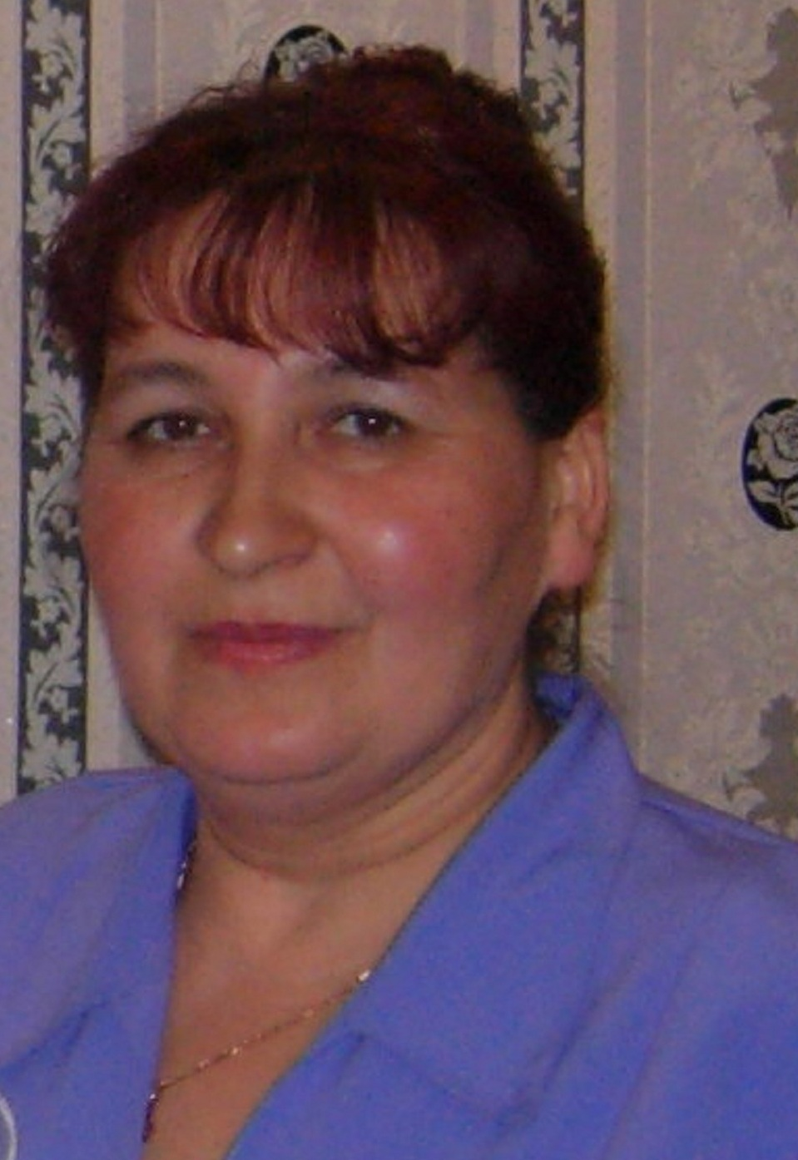 | Информационная карта участника муниципального этапа VIII республиканского конкурса «Самый классный классный-2013»  Чубакова_________  ^{(фамилия)}  Галина Анатольевна__  ^{(имя, отчество)}  __Батыревский район_  (наименование района, города Чувашской Республики)

1. Общие сведения
Муниципальное образование | МБОУ «Красномайская начальная школа- детский сад» Батыревского района Чувашской Республики
Населенный пункт | Д. Красномайск
Дата рождения (день, месяц, год) | 29 июля 1961 год
Место рождения | Г. Шумерля Чувашской Республики
Адреса в Интернете (сайт, блог и т. д.), где можно познакомиться с участником и публикуемыми им материалами | http:// nsportal. ru/ сhubakova-galina-anatolevna
2. Работа
Место работы (наименование образовательного учреждения в соответствии с уставом) | МБОУ «Красномайская начальная школа- детский сад» Батыревского района Чувашской Республики
Занимаемая должность, преподаваемые предметы | Учитель начальных классов
Классное руководство в настоящее время, в каком классе | 1, 4 классах
Общий трудовой и педагогический стаж (полных лет на момент заполнения анкеты) | 31 год
Квалификационная категория | 1(первая)
Почетные звания и награды (наименования и даты получения) | «Отличник народного просвещения»,  03.12.1993 г.
3. Образование
Название и год окончания учреждения профессионального образования | Сенгилеевское педучилище, 1981 год  Ульяновский государственный педагогический институт, 1986 год
Специальность, квалификация по диплому | преподавание в начальных классах,  «Математика»
Дополнительное профессиональное образование за последние три года (наименования образовательных программ, модулей, стажировок и т. п., места и сроки их получения) | 2010 г. ЧРИО «Основы мировых религиозных культур и светской этики»  2012г. ЧРИО «Проектирование образовательного процесса в условиях реализации ФГОС НОО»
Основные публикации (в т. ч. брошюры, книги)
4. Общественная деятельность
Участие в общественных организациях (наименование, направление деятельности и дата вступления) | Член профсоюза работников образования
Участие в деятельности управляющего (школьного) совета
Участие в разработке и реализации муниципальных, региональных, федеральных, международных программ и проектов (с указанием статуса участия)
5. Досуг
Хобби | Разведение цветов
6. Контакты
Мобильный телефон | 8 927 864 07 15
Личная электронная почта
Адрес личного сайта в Интернете | Социальная сеть работников образования http:// nsportal. ru/ сhubakova-galina-anatolevna
Адрес школьного сайта в Интернете | www. krmay-batur.edu. cap.ru
7. Профессиональные ценности
Педагогическое кредо участника | Когда человек любит то дело, которым занимается, он может черпать в нем радость, удовлетворение, силы для дальнейшей работы
Почему нравится работать в школе | Учитель! Как красиво и гордо, тепло и проникновенно звучит это слово! Труд учителя прекрасен и благороден!  Наверное, я просто люблю детей, они такие разные! Люблю, когда они бегут ко мне на перемене; сначала задавать свои вопросики; потом – уже взрослые вопросы.  Получаю удовольствие от работы с детьми, от совместных достижений.
Профессиональные и личностные ценности, наиболее близкие участнику | Чувство ответственности, общительность, благородство, самое главное – любовь к детям, стремление помочь и понять их.
8. Приложения
Подборка цветных фотографий:  1. портрет 9×13 см;  2. жанровая (с учебного занятия, внеклассного мероприятия, педагогического совещания и т. п.);  3. дополнительные жанровые фотографии (не более 5) | Представляется на компакт-диске в формате JPEG («*.jpg») с разрешением не менее 300 точек на дюйм без уменьшения исходного размера
Интересные сведения об участнике, не раскрытые предыдущими разделами (не более 500 слов) | Я работаю классным руководителем 31 год. Не зря нас, классных руководителей, называют "вторыми мамами", а школу - "вторым домом". За каждые четыре года к ребятам прикипаешь душой. И смеёшься вместе с ними, и плачешь с ними, и играешь, и многому учишься с ними. Иногда пожуришь их, иногда пожалеешь, как родных. Мы вместе живём эти 4 года нашей общей жизнью и так тяжело их отпускать…. Наша задача и цель не только научить, но и воспитать их настоящими людьми, за которых потом не будет стыдно! А это и есть самое сложное. Но если вкладываешь всего себя в это непростое дело, то в детских душах, ранимых и открытых, обязательно останется след одного из первых важных людей в их жизни – классного руководителя и первого учителя. Для меня главным ориентиром в работе классного руководителя является личность ребёнка, его интересы. На любом мероприятии должно быть «много» ученика и мало воспитателя. Я считаю, что ученик не должен быть только пассивным потребителем духовных благ и ценностей. Он хочет быть творцом. Моя задача - вызвать интерес, направить, подсказать путь. Каждый ученик уникален, талантлив, нужно лишь помочь ему раскрыться. Я знаю, что дети испытывают врождённую потребность в заботе и ласке. Ребёнок тянется к доброму человеку, отвечает на привязанность привязанностью. Обмануть его трудно - настоящее чувство он отличает от неискреннего безошибочно. Лгун не может научить правдолюбию, недобрый - гуманности, беспринципный - принципиальности. А в душе появляется такое душевное тепло и гордость, когда видишь улыбки, благодарные глаза и теплые слова родителей. И все мы ждём самого важного признания от детей.  Я – классный руководитель, и этим я горжусь!  Пусть роль и нелегка, проблем и бед хватает!  Но, дети в жизни - главное, и я молюсь,  Чтоб настоящими людьми они по жизни стали!!!
Не публиковавшиеся ранее авторские статьи и разработки участника, которые он хотел бы опубликовать в средствах массовой информации | Представляется на компакт-диске в формате DOC («*.doc») в количестве не более пяти

Достоверность сведений, представленных в информационной карте, подтверждаю: _____________________ (Чубакова Г.А.)
(подпись) (фамилия, имя, отчество участника)
«28» _______февраля___ 2012__ г.

